1.2 Изучить деятельность структурного подразделения организации

На кафедре информационных технологий и электронного обучения происходит рядовая академическая деятельность, неразрывно связанная с колоссальным документооборотом, подготовкой учебных материалов, написанием научных трудов, созданием презентаций и разработкой ПО.

Ввиду разнообразия используемого машинного парка следует описать наиболее устаревшую модель и последнюю из современных.

Для ПК необходимо указать:
модель микропроцессора; тактовая частота микропроцессора; объем и вид памяти (DIMM, RIMM, DDR и т.д.); модель системной платы; шины системной платы (ISA, VLB, PCI, AGP и т.д.); накопители на магнитных и магнитооптических дисках; модель винчестера, ёмкость, интерфейс (SCSI, ATA, Ultra-ATA); модель видеокарты, объем видеопамяти; дополнительное оборудование (модемы, сетевые адаптеры и т.д.).

Модель микропроцессора | Intel Pentium G5400
Тактовая частота микропроцессора | 3.7 Ггц
Объем и вид памяти | DDR4 DIMM / 4Гб
Материнская плата | Чипсет Intel H370 Express  Socket 1151 v2
Шины системной платы | PCI-E x16, PCI-E x1, PCI-E M.2
Модель винчестера | WDS120G1G0A
Емкость | 500 Гб
Интерфейс | SATA-III/M.2
Модель видеокарты | UHD Graphics 610
Объем видеопамяти | SMA(Используеться системное ОЗУ)
Wi-Fi адаптер | Broadcom bcm43142 802.11 bgn wi-fi

Системное программное обеспечение (System Software) – программы и комплексы программ, являющиеся общими для всех, кто совместно использует технические средства компьютера, и применяемые как для автоматизации создания новых программ, так и для организации выполнения программ существующих.

Системное ПО может быть разделено на:
- Операционные системы
- Системы программирования
- Утилиты

Рассмотрим ОС предприятия:
В качестве ОС используются операционные системы семейства MS Windows.

Windows является многозадачной операционной системой с вытесняющей многозначностью.

Данная ОС предоставляет программисту API для создания и управления потоками. Кроме того Windows поддерживает многоядерные/многопоточные процессоры.
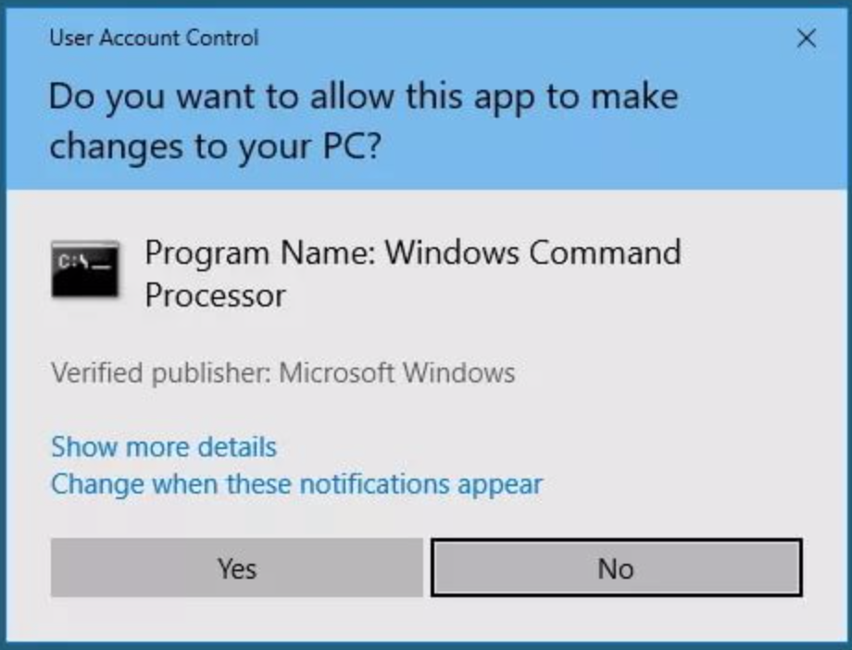

Windows - это многопользовательская ОС, безопасность и изоляцию обеспечивает мощный механизм UAC(Контроль учётных записей пользователей).

Этот компонент запрашивает подтверждение действий, требующих прав администратора, в целях защиты от несанкционированного использования компьютера.

В случае, если программа запрашивает действие, требующее прав администратора, выполнение программы приостанавливается и система выдает запрос пользователю.
Окно с запросом размещается на защищённом рабочем столе, чтобы предотвратить «нажатие» программой кнопки разрешения.

Неполный список действий, вызывающих срабатывание Контроля учётных записей пользователей:
- Изменения в каталогах %SYSTEMROOT% и %PROGRAMFILES% — в частности, установка/удаление программы, драйверов и компонентов ActiveX; изменение меню «Пуск» для всех пользователей.
- Установка обновлений Windows, конфигурирование Windows Update.
- Перенастройка брандмауэра Windows.
- Перенастройка самого Контроля учётных записей пользователей.
- Добавление/удаление учётных записей.
- Перенастройка родительских запретов.
- Настройка планировщика задач.
- Восстановление системных файлов Windows из резервной копии.
- Любые действия в каталогах других пользователей.
- Изменение текущего времени (изменение часового пояса не вызывает срабатывания Контроля учётных записей пользователей).
- Вызов Редактора реестра.
- Установка некоторых программ.

Сетевые возможности ОС Windows:
ОС Windows является сетевой ОС, отсюда следует, что она предоставляет весь необходимый сетевой ОС функционал:
- Windows Server domain
- Active Directory (AD)
- Контроллер домена
- Групповая политика (Group Policy)
- Internet Information Services (IIS) — веб-сервер.
- Hyper-V
- Служба обновления Windows Server (Windows Server Update Services, WSUS)

Есть поддержкам следующих протоколов (не полный список):
• NetBIOS (Network Basic Input/Output System)
• NetBEUI (NetBIOS Extended User Interface)
• TCP/IP (Transmission Control Protocol/Internet Protocol)
• NWLink IPX/SPX (Internetwork Packet Exchange/Sequenced Packet Exchange)
- DLC (Data Link Control)

Восстановление работы ОС Windows:
Если в работе ОС обнаружены неполадки, но сама ОС грузиться, то можно воспользоваться «восстановление с контрольной точки»:
Восстановление через данную утилиту проходит в автоматическом режиме.
Для того чтобы восстановление было возможным, не стоит отключать «создание контрольных точек».

В Windows 8 появился новый мастер восстановления, который кроме всего прочего позволяет переустановить ОС, без загрузочного диска:

